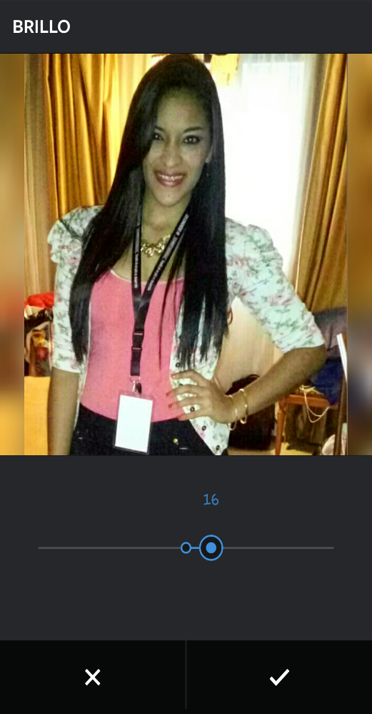

**HOJA DE VIDA**

**Diana Carolina Santamaría Gómez**

**DATOS PERSONALES**

**Nombre:**  Santamaría Gómez, Diana Carolina

**ID:** 4-770-2063

**Fecha de Nacimiento:** 09 de noviembre de 1993

**Edad**: 22 años

**Tipo de Sangre**: A+

**Estado Civil**: Soltera

**Dirección:** La Concepción, Bugaba

**Provincia**: Chiriquí.

**Teléfono móvil:** 6237-1130

**E-mail:** [diana_09_24@hotmail.com](mailto:diana_09_24@hotmail.com)

**FORMACIÓN Y ESTUDIOS**

**Estudios Primarios**

1999-2005 Escuela Justo Abel Castillo

**Estudios Secundarios**

2006-2011 Liceo Santa María

**Titulación:** Bachiller en Comercio con Énfasis en Mercadeo

**Estudios Universitarios**

Universidad Tecnológica de Panamá

**Carrera**: Logística y Transporte Multimodal

**Años de Carrera:** 4 años (2012-2015)

* Actualmente en Trabajo de Graduación.

**Idiomas:** Español – Inglés Básico

**Conocimientos Informáticos**

Microsoft Office Excel, Microsoft Office Word, Microsoft Office Publisher, Microsoft office Power Point, Microsoft Office Project.

**Cursos y Seminarios**

Deberes y Derechos del Consumidor, Seminarios de Cooperativismo, Educación Sexual, Modificaciones a la Ley Tributaria, Cursos de verano, Matemática UTP/ Conferencia UTP (Cadena de Frio), Congreso Universitario.

**EXPERIENCIA LABORAL:**

**Empresa:** Biblioteca Pública de la Concepción

**Período:** 10 de Enero al 10 de Febrero de 2011

**Puesto:** Asistente de la Directora de la Biblioteca

**Empresa:** ICED (Instituto Comercial de Educación a Distancia)

**Periodo:** 2 de Enero 2012 hasta 6 de Febrero 2014.

**Puesto/ Actividad Desarrollada**: Secretaria Recepcionista, Administración, Atención al Cliente, Supervisión de Estudiantes, Matricula de Estudiantes, Encargada del Ciber Estudiantil, Arqueos de Caja, Informe diario de Caja, Archivos de Documentos, Confección de Carnet Estudiantil.

**Empresa:** TIPSA (Transportes Interprovinciales S.A.)

**Periodo:** 2 de febrero – 30 de abril 2015

**Puesto/ Actividad Desarrollada**: Secretaria Recepcionista; Asistente de Contabilidad, Despacho de Mercancías en Bodega, Archivos de Documentos, Informes de Gastos de la Empresa.

**Empresa:** Casa Gala

**Periodo:** Eventual

**Puesto/ Actividad Desarrollada**: Azafata

**Empresa:** Feria Internacional de David

**Periodo:** Marzo 2015

**Puesto/ Actividad Desarrollada**: Azafata, Volanteo.

**Empresa:** AICSA, S.A.

**Periodo:** Eventual

**Puesto**: Promotora de Viviendas, Atención al Cliente, Trámites de Préstamos Hipotecarios.

**Práctica profesional**

**Empresa:** CITIBANK DAVID

**Periodo:** 24 de Octubre al 2 de Diciembre de 2011

**Puesto**: Atención al Cliente, Manejo de Papeles, Archivo de Documentos.

**REFERENCIAS PERSONALES**

**Lic. Jorge Aparicio** 6780-9309 - Director General (ICED)

**Lic. Nathaly Batista** 6988-9727 - Secretaria Administrativa (ICED)

**Lic. Adina García** 6920-6197 - Gerente General (TIPSA, S.A.)

**Lic. Alberto Martez** 6512-1019 - Auditor (TIPSA, S.A)

**Lic. Susleisys Coronel** 6292-1139 - Ejecutiva de Ventas (Global Bank)

**DATOS COMPLEMENTAROS**

Cursos de Pintura, Cursos de Informática, Cursos de Matemática, Curso de Mi Primer Empleo (AMPYME)